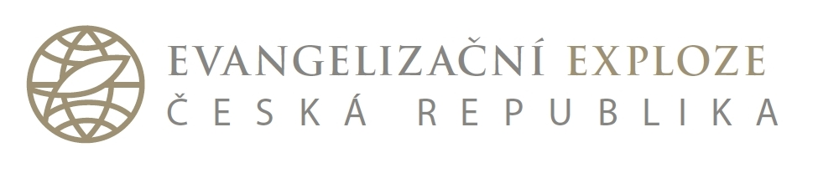
Kurz EE – Praha jaro 2024
Kurz Evangelizační exploze (EE) navazuje na kurzy, které se konaly v Praze v minulých letech.
Více o EE též na www.eecr.cz
Kvalifikace účastníka:
- znovuzrozený křesťan,
- touha být svědkem Kristovým (není to tedy jen pro ty, kdo mají obdarování evangelisty či zaměření tímto směrem, ale pro každého křesťana),
- ochota učit se a rozhodnutí dokončit kurs.

Hlavním cílem kurzu je naučit se:
- jakým způsobem lidem srozumitelně a poutavě sdělovat evangelium,
- jak vést nově obrácené po cestě následování,
- jak vystrojovat další vychovatele učedníků.

Kurz je rozdělen na:
- část teoretickou. V této části probíhá vyučování principů EE rozdělených do 12 samostatných lekcí. Výuka je společná pro všechny studenty a provádí ji určení lektoři.
Délka lekce cca 1 hodina.

- část praktickou – tj. evangelizační rozhovor
- buď v rámci předem domluveného setkání s nevěřícím člověkem (známým někoho ze studentů);
- anebo v terénu (park, ulice, vnitřní prostor nákupních center, atd.) s někým nově osloveným.
Při tom jsou studenti rozděleni do samostatných týmů 2+1.
Vedoucím týmu je přidělený trenér (člověk, který již absolvoval kurz a má k tomu oprávnění).
Studenti nejprve sledují evangelizaci prováděnou trenérem a postupně se zapojují do samostatné aktivity.
Délka lekce jsou 2 hodiny.

Kurz bude probíhat každé pondělí v týdnu od 17,00 cca 3 hodiny v terminu
od 19. února 2024 do 13. května 2024.
Studenti obdrží „Příručku pro vzdělávání k osobní evangelizaci“ a kartičky k učení.

Cena kurzu je 1200,- Kč + 250,- Kč za materiály.

Kurz se bude konat v prostorách Armády spásy, Petržílkova 29, Praha.
Pro větší představení kurzu je možné použít brožuru Rybář lidí, kterou dodáme na požádání.

Přihlášky zasílejte na adresu: hibu@volny.cz
Za přípravný tým
Michal Krchňák, národní ředitel EE ČR

